Постоянные читатели "Мото" уже знакомы с результатами потребительских испытаний нового генератора 14.3771 мощностью в полкиловатта для "оппозитов". Это долгожданное электрическое чудо получило неплохие отзывы от установивших его на свой мотоцикл. Но одновременно, как часто бывает, возникли и вопросы. Рассказать немного подробнее об устройстве генератора мы попросили специалиста.

Для начала - маленький экскурс в историю. В далеком 1973 году на диком Западе разразился первый крупный топливный кризис. Резко упал спрос на большие и прожорливые автомобили. Экономика Японии, не имеющей своих нефтяных месторождений, испытала особые потрясения.
В этих суровых условиях японские конструкторы практически первыми смогли решить вопрос, как уменьшить потребление бензина. Следует снизить массу транспортных средств, но не в ущерб их ресурсу. Это коснулось всех узлов и деталей, как крупных, так и мелких, - в том числе даже электрооборудования и генераторной установки. Фирма "Bosch" не отстала от японцев в разработке генераторов. В результате в начале семидесятых годов сформировался современный вид генератора, так называемого "компактного" типа.
К этому типу относится и наш мотоциклетный "полкиловаттник".
При его разработке были учтены многие современные требования: мощность генератора должна быть достаточной для обеспечения положительного баланса электроэнергии при любых режимах эксплуатации; надежное охлаждение; габаритные и присоединительные размеры не должны увеличиваться (это позволит использовать новый генератор на двигателях прежних лет выпуска безо всяких изменений); интегральный регулятор напряжения Я212А11Е (или 36.3702) встроен в генераторную установку, что упрощает схему электропроводки мотоцикла в целом.
Единственное техническое решение, обычно применяемое на современных автомобильных двигателях с генераторами "компактного" типа, но не использованное при создании генератора 14.3771, - повышение рабочих оборотов генератора путем изменения передаточного числа до ~ 1:3 с поликлиновым ("ручейковым") ремнем. Применение на мотоцикле "Урал" новых шестерен привода генератора требует создания нового картера и исключает взаимозаменяемость с деталями старых моторов. От изменения передаточного числа отказались, однако комплекс использованных технических решений позволяет отнести генератор 14.3771 к самым современным.
У некоторых читателей может возникнуть вопрос, не слишком ли завышена мощность генератора 14.3771 (14 В; 35 А)? Давайте посмотрим на график зависимости между отдаваемым генератором током и оборотами коленчатого вала двигателя.
И тут же посчитаем: система зажигания плюс габаритный свет и лампа стоп-сигнала потребляют ток около 5-6 А (рис.1 - пунктир). Старый генератор Г-424 мог обеспечить эти очень скромные потребности, начиная почти с 2000 об/мин коленчатого вала. Вследствие этого при необходимости движения с малой скоростью (как на проселочной дороге, так и в городских "пробках") аккумулятор хронически разряжался. Включенная фара в темное время суток окончательно портила всю картину - и светила тускло, и неумолимо приближала конец аккумулятора.
Главное преимущество нового генератора состоит даже не в большой максимальной мощности, а в том, что уже при 900...1000 об/мин коленчатого вала (на холостых оборотах!) он способен выдать ток 15 А - как у Г-424 при полном "газе" (см. рис. 1).
Рис. 1. График зависимости вырабатываемого генератором тока от оборотов вращения ротора.
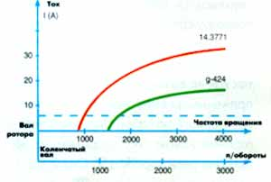
Рассмотрим подробно конструкцию нового генератора. Возросшая мощность потребовала более эффективного охлаждения, поэтому крыльчатка вентилятора расположена внутри корпуса, на переднем торце ротора. Сам же корпус выполнен с многочисленными вентиляционными отверстиями.
Применение шарикоподшипников "тяжелой" серии в сочетании с динамической балансировкой ротора на компьютерном стенде позволило существенно увеличить ресурс генератора. Этому способствует и пропитка обмоток ротора и статора эпоксидным компаундом горячей сушки для лучшей защиты от воды, грязи и вибрации.
Наибольшим изменениям подверглась конструкция ротора. Щеточный узел вынесен из внутренней полости генератора на задний хвостовик вала. Это позволило сблизить подшипники (для улучшения вибростойкости) и применить контактные кольца с диаметром меньше, чем вал генератора. В результате увеличился срок службы колец вследствие уменьшения окружной скорости скольжения щеток.
Встроенный выпрямительный блок состоит из восьми силовых диодов, размещенных на алюминиевых радиаторах, на задней крышке генератора (каждый диод рассчитан на ток 20 А). Шесть из них составляют трехфазный выпрямительный мост. Оставшиеся два диода в мотоциклетной модификации генератора не используются и никуда не подключены.
Рис. 2. Электрическая установка с генератором 14.3771:
1 - щиток приборов или фара;
2 - резистор подвозбуждения генератора (560 Ом и 2 Вт);
3 - разъем для подключения электронного тахометра;
4 - силовая (положительная) клемма генератора;
5 - разъем цепи подвозбуждения генератора.
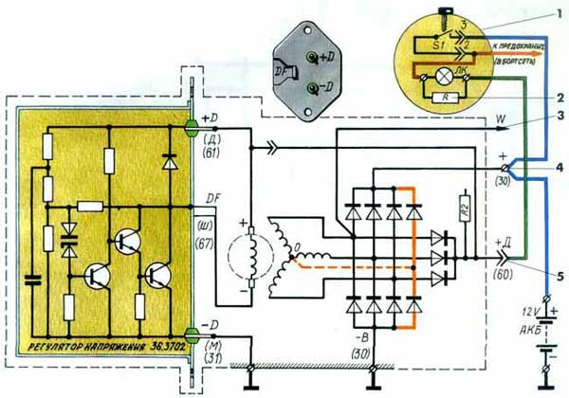
Также в электрическую схему введено дополнительное плечо выпрямителя. Три маленьких диода (каждый на ток 2А) расположены на пластмассовой "подкове", обрамляющей внутренний край "подковы" силового выпрямителя. Это позволило исключить ток разряда через катушку возбуждения при включенном зажигании и неработающем двигателе, а также разгрузить контакты замка зажигания (коммутирующие питание на обмотку возбуждения) при работающем двигателе.
Интегральный регулятор Я212А11Е или 36.3702 встроен в щеточный узел генератора. Вышеупомянутые регуляторы выпускаются разными заводами и, несмотря на различие в маркировке, имеют совершенно одинаковое внутреннее устройство и полностью взаимозаменяемы. По стандарту порог срабатывания регуляторов Я212А11Е и 36.3702 должен находиться в пределах 13,6-14,4 В.
Электрическая схема новой генераторной установки несколько отличается от того, к чему привыкли наши мотоциклисты, и требует пояснений. При включении "зажигания" загорается контрольная лампочка "ЛК", чем подтверждается работоспособность цепи подвозбуждения. После запуска двигателя генератор начинает вырабатывать напряжение и лампа "ЛК" гаснет, так как на выводе "D+" появляется напряжение, равное напряжению аккумуляторногй батареи. На случай перегорания лампы "ЛК" параллельно ей включен резистор "R" (56 Ом, 2 Вт). В крайнем случае резистор "R" можно и не ставить, но тогда необходимо возить с собой запасную лампочку (12В, 2-4 Вт).
Не задействованную в работе генератора секцию силового выпрямителя (изображена на рис. 2. оранжевым цветом) предполагалось соединить с нулевой точкой обмотки статора (несуществующий провод изображен оранжевой пунктирной линией). Схема с подключением нулевой точки к выпрямителю способна увеличить мощность, отдаваемую генератором, но не более чем на 10-15% (~ ЗА). Однако столь несущественной прибавкой решили пренебречь ради упрощения производства.
Рис. 3. Электрическая установка с генератором Г-424:
1 - щиток приборов или фара;
2 - клемма контроля работы генератора;
3 - силовая (положительная) клемма генератора;
4 - клемма возбуждения генератора.
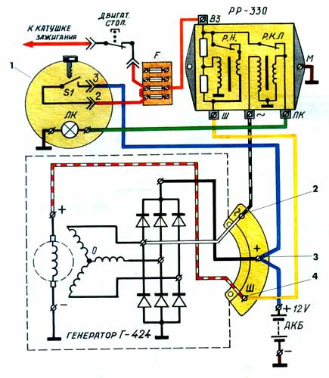
При работе генератора на клемме "W" возникает переменное напряжение, частота пульсации которого зависит от частоты вращения коленчатого вала двигателя. Эта клемма изначально предусматривалась для подключения электронного тахометра. К сожалению, производство таких приборов до сих пор не налажено.
Как уже говорилось, генератор 14.3771 легко может быть установлен на мотоциклы прежних лет выпуска. Для облегчения этой задачи приводится схема прежней генераторной установки с генератором Г-424 (рис. 3).

